
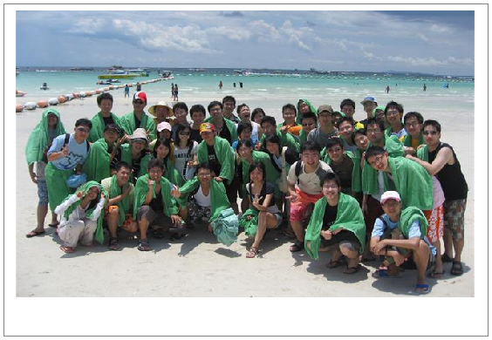

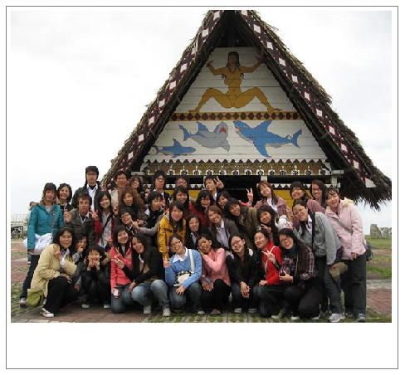
活力奔放環島精華～～～
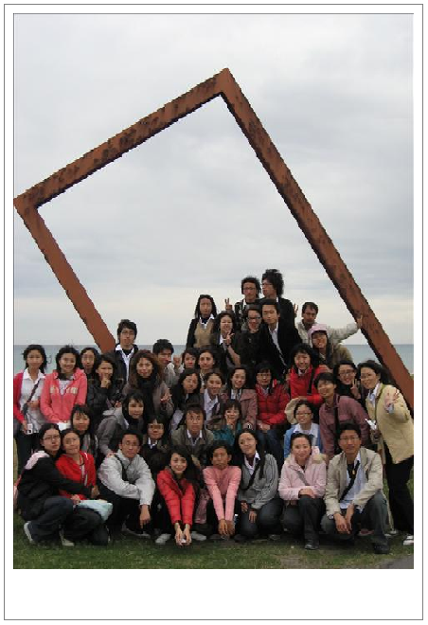
花蓮太魯閣＋秀姑巒溪泛舟
＋綠島秘探＋活力墾丁采風五日遊

在這”漲”聲四起的時刻，越快決定風險越少，只要在2010.5月底前簽約<再贈送>
- 吃的～～保證餐廳用餐菜量足夠，若菜量不足時，領隊『立即加菜』
贈送東河鮮肉包每人一顆＋溫泉煮蛋每人一顆＋慶生蛋糕＋綠島著名溫泉羊肉爐宵夜餐。
- 喝的～～合菜每餐每桌招待兩瓶飲料＋礦泉水無限暢飲(非車內飲水機喔!)。

全程專業領隊”五心級”隨團服務!用心、細心、關心、耐心、愛心!!!
- 行程內容保證絕不縮水!
- 綠島深度導覽(私房景點~綠島史努比、夜間生態之旅~夜探梅花鹿、潮間帶、品嚐親手抓到的海鮮)
- 住宿安排方便逛街接近市區，參考飯店：
統帥飯店～位於花蓮市中心，為花蓮四星級飯店，逛街方便，徒步可以到花蓮最熱鬧的地方
參考網址：http://www.marshal-hotel.com.tw/main1.php
知本統茂～位於知本街上，為溫泉旅館，擁有露天溫泉SPA，無線上網等多項設施。
參考網址：http://www.toongmao.com.tw/
綠島悅軒～位於綠島南寮,遊客住宿之區,可觀賞多變之海岸線景觀,夜晚享受到滿天星斗的夜景.
參考網址：. http://apunet.com.tw/~yuehshiuan-hotel/index.htm
墾丁高山青～位於墾丁大街上，逛街方便，鄰近多家PUB，讓您的畢旅達到最高潮!
參考網址：http://kenting.toongmao.com.tw/

可口可樂博物館+秀姑巒溪泛舟+綠島秘探+活力墾丁采風五日遊
第一天:
07:00～學校集合之"畢旅我來了"快快樂樂出發!!!
07:30～國道風光(撘乘新型豪華遊覽車~星光大道KTV飆歌競賽、全新熱門影片等歡樂設施)
09:30～可口可樂博物館
12:00～石碇中餐(品嘗道地宜蘭特色餐~精緻合菜水果飲料)
13:00～東亞最長-雪山隧道(2007.11.15正式開放大客車通行，長度為東亞第一，世界第五)
14:30～蘇花公路清水大斷崖(山壁斷崖與無垠汪海之間，宛如置身於一條上不著天，下不著地的空
中走廊)
17:00～七星潭海岸風景區(花蓮最美的海岸之一，海邊撿拾寶石。七星柴魚博物館品嚐曼波魚美食。)
(視天色狀況決定是否要去)
18:30～夜宿花蓮統帥大飯店(位於花蓮"正鬧區"，為花蓮四星級飯店，優質渡假飯店。坐擁好
山好水、270間全新裝潢精緻客房逛街方便，徒步可以到花蓮最熱鬧的地方)
18:40～"食"字路口之美食搜查線(自費品嚐花蓮道地美食~液香扁食、戴記扁食、公正包子、
曾記麻糬、海埔蚵仔煎、豐興餅舖唱片餅、海埔蚵仔煎、泡泡冰、包心粉圓、德利豆
乾…等)
P.S:額外附有花蓮美食小吃尋寶圖喔!!!
第二天:
06:00～花蓮晨喚(精心為您準備得意的一天-精緻活力餐盒,酒足飯飽泛舟去!!!)
08:30～瑞穗泛舟旅客服務中心(換裝備~救生衣、膠盔、塑膠袋、水杓、每人一支船槳、八人一艇，
下水前安全簡報行前教育!冬天備有防寒衣喔!!!)
09:00～秀姑巒溪泛舟(合法安全教練全程隨身照顧，一路驚險刺激、船艇忽上忽下打水仗、船槳攻
擊..順著河水飄呀飄…中午於奇美部落享用精美池上便當，下午開始進入激流區~一會兒翻船、
一會兒撞船、驚險動魄…驚濤駭浪後直達長虹橋出海口，接著盥洗換裝上車休息!)
15:30～三仙台尋寶石(320公尺跨海月型跨海拱橋，離島三仙遊，撿拾傳說中的麥飯石及遠眺綿延
無盡的海岸山脈~聽濤觀浪激起山海之歌)
17:00～東河肉包巡禮(大樂旅行社免費招待每人一顆鮮味多汁大肉包~保證讓客倌您吃的直呼過!!!)
18:00～夜宿知本統茂大飯店(知本統茂溫泉旅館客房豪華乾淨舒適，擁有露天溫泉SPA水療池、
玫瑰精油池、蒸臉美容池、衝擊泉、氣泡床、超音波按摩池以及無線上網等多項設施。)
20:00～夜遊知本老街OR飯店養生溫泉SPA(自費品嚐知本老街著名的小吃~毛蟹、山豬肉and
喝了不會醉…醉了直接睡的原住民小米酒。亦可免費享用飯店內養生溫泉SPA水療美容)
21:30～知本慶生之夜(今晚我們幫壽星一起歡度熱鬧愉快的慶生會)

第三天:
07:00～知本晨喚(盡情享用飯店內精心安排的中西式自助式早餐)
08:30～富岡碼頭(乘風破浪到綠島~尋找鯨豚及飛魚蹤跡)
09:30～祕境探索-機車環島(綠島燈塔留影，牛頭山、人權紀念公園、綠洲山莊、觀音洞、柚子湖古
厝巡禮、哈巴狗、睡美人、萬里小長城、孔子面壁…等各種天然奇景,令人目不暇給；另外讓
各位感受白色恐怖時期的監獄風情~"獨居房"大體驗)
12:00～綠島風味餐(品嚐獨家道地的綠島風味餐~)
15:00～免費招待海底總動員浮潛(號稱世界級浮潛勝地，探索頻道discovery深度報導~豐富的海
底世界，未遭受污染的珊瑚礁生態以及豐富的潮間帶生物。穿著全副武裝~連身防寒衣、面鏡、
呼吸管、防滑礁鞋以及專業潛水教練全程安全帶領，並可親手餵魚兒吃吐司喔!欣賞全世界最
大的珊瑚-綠島大香菇~帶您一窺綠島豐富的海底世界!亦可自費參加觀光半潛艇活動!)
18:00～綠島BBQ自助無限吃到飽(想吃什麼自己動手!山珍海味吃到飽~餐後來段勁歌熱舞吧!)
19:30～最具特色~大哥的故事精品店(別再以為綠島只有"幹T"可以買!參觀綠島具有監獄主題特
色的"大哥的故事"~除了各種款式紀念T-shirt外，更有精美的紀念品任君挑選喔。號外!!!
凡是大樂旅行社貴賓結帳均有優惠或是精美神秘小禮物喔!血拼完更可自費品嘗綠島著
名的海草冰喔!!!)
21:00～綠島夜間生態巡禮~專業領隊親自帶領(機車夜遊-夜探野生梅花鹿及台灣特有種-津田氏
大頭竹節蟲、夜探潮間帶，大啖親手抓的海鮮大餐~體驗不同的樂趣!也可以舉辦小型沙灘營火
晚會仙女棒。亦可自費參加世界僅有三座海底溫泉之ㄧ的朝日溫泉，欣賞滿天星斗~為您準備
溫泉煮蛋喔!)
大樂旅行社特別招待當地特產:宵夜羊肉爐!!! <別家沒有的啦^o^>
第四天: 綠島晨喚~可起個大早!建議行程:牛頭山上欣賞台灣區第一道曙光
08:00～獨家私房景點~綠島史努比岩(獨一無二的綠島私房景點~海天一色~彷彿進入桃花源!千萬
不要問我在哪裡!?因為~都說是私房景點了!跟著我們大樂的領隊走~就對了!!)
10:00～回首來時路~告別大哥的故鄉(告別這充滿神祕又美麗的綠島~期待下一次的邂逅)
11:00～夢幻湖鐵馬樂逍遙(騎著單車，乘著風…充滿夢幻般的清澈湖水，來段個人MV享受一趟充
滿歐洲氣息的自然美景之旅。美不勝收的人工湖畔~一對對的新人來此拍下共同的回憶)
13:30～南迴風光(山海戀就從此刻開始)
15:30～九棚吉普車飆沙(挑戰你的心臟極限~仰角45度五層樓高大沙丘直衝而下~不玩別說你年輕!)
17:30～關山夕照(視時間而定)-欣賞美麗的夕照景觀!!!
18:30～墾丁大街吃喝玩樂走透透(充滿異國風情的墾丁，各式的南洋風味料理保證讓你回味無窮!
吳師傅滷味獨門的印度蛇辣、一品滷味的特殊醬汁、各式異國料理:義式、日式、美式等等)
20:30～急速GO-KART小賽車(坐陣來尬車!!!)
22:30～墾丁PUB狂歡之夜(把握畢業旅行最後一個晚上，可自費前往PUB盡情狂歡準備high翻天，
體驗熱情的南台灣PUB之夜。)

第五天:
06:30～墾丁晨喚(享用飯店精心準備的自助式早餐)
07:40～南灣戲水(欣賞西海岸斷崖地形，找找看"貓捉老鼠"在哪裡?前往素有"東方
夏威夷"之稱的南灣戲水區，沙雕城堡比創意比技術!)
11:00～墾丁中餐(品嚐道地恆春風味餐)
16:00～南投生存遊戲叢林漆彈(挑戰團隊合作默契，不要被爆頭喔!!!)
19:00～快樂賦歸～畢旅到此劃上一個完美的休止符～(大樂用心～畢旅放心!)
以上時間僅提供參考、可供修改或依照要求量身訂做專屬於您的獨一無二行程
每人預估團費
人數計費方式 | 20人 | 25人 | 30人 | 35人 | 40人
預估團費

附註事項：
- 團體人數須達30人以上。
- 如因身體健康問題而無法泛舟、浮潛，提前告知領隊可安排退款。
- 確定成行每人預收訂金1000元並簽約付款，團費尾款於出發前三日結清。
- 一台遊覽車限定最高程載乘客為43座位，為求安全拒絕超載。
- 以下估價飯店若遇客滿而改宿其他飯店，價差多退少補。
- 全程免費招待老師雙人房一間。

大樂旅行社
業務副理:賴邦杰(小白)行動:0919-023868 MSN:white＿1007@hotmail.com

心動了嗎?!趕快來看看大夥兒開心的畢旅相簿!!!
歡迎點閱歷屆歡樂畢旅相簿: http://www.wretch.cc/album/white1007

大樂旅行社股份有限公司台中分公司
地址：台中市西屯區黎明路二段880號3F
電話：(04) 22511011

＊交通部註冊編號 第0613號
＊中華民國旅遊品質保障協會會員
＊台中旅行商業同業工會會員

大樂旅行社 給您大大的快樂

花蓮+知本+綠島+墾丁五日行程估價
委辦單位：彰化師範大學資工系
旅遊日期: 99年 9 月 5 日~99年 9 月 9 日
旅遊地點: 可口可樂博物館+瑞穗泛舟+綠島秘探+夏日墾丁采風五日遊
主辦人: 阿炭 |  |  |  |  |  | 團 號 |  |  |  | 預計共 1車 35 人
內 容 |  | 費 用 摘 要 |  |  |  |  |  |  | 小計 |  | 說 明
交 通 |  | - 遊覽車: 9000X5/35人=@1286  - 綠島來回船票：@800  - 綠島機車：@200(兩天一夜) |  |  |  |  |  |  |  | @1286  @800  @200 | 每車預計先以35人計
住 宿 |  | D1. | D2. | D3 | D4 |  |  | D5 |  | @2400 | 以人數計  (學生專案)  四人房為主
 |  | 花蓮  統帥  @650 | 知本  統茂  @650 | 綠島  悅軒  @500 | 墾丁  高山青  @600 |  |  |  |  | @2400 | 以人數計  (學生專案)  四人房為主
膳  食 |  | D1. | D2. | D3. | D4. |  |  | D5. |  | @1060 | 每桌10人計
膳  食 | 早 餐 |  | 麥當勞早餐 | 飯店  已含 | 街上  自理 |  |  | 飯店  已含 |  | @1060 | 每桌10人計
膳  食 | 午 餐 | 1500/桌  @150/人 | 便當@60 | 1500/桌  @150/人 | 1500/桌  @150/人 |  |  | 1500/桌  @150/人 |  | @1060 | 每桌10人計
膳  食 | 晚 餐 | 街上自理 | 1500/桌  @150/人 | BBQ@250 | 街上自理 |  |  | HOME |  | @1060 | 每桌10人計
門 票 |  | 泛舟@500 夢幻湖鐵馬@100 吉普車@250 小賽車@100  綠島浮潛贈送!!! 南投漆彈@350 |  |  |  |  |  |  |  | @1300 | 實報實銷
雜 費 |  | 過路過橋、停車費、領隊費、行政費、司機小費、保險 |  |  |  |  |  |  |  | @604 | 以35人計
綜合責任險 |  | 每名投保 200 萬,共5日.@101 |  |  |  |  |  |  |  | 已含 | 含3萬醫療
代辦服務費 |  | 每人每日 30 元,共5日. |  |  |  |  |  |  |  | @150
合 計 |  | 每車35人計,上述費用每人約$7800/人，每人實收$7700人
自費參考項目 |  | 朝日海底溫泉@170
備  註 |  | 1本行程已包含旅行業綜合責任險:意外險每人200萬元及意外醫療險3萬.  2本公司已依據新版旅行業管理規則第53條,投保1000萬之履約責任險.  3旅行平安險依照旅行業管理條例新修正,由旅客自行投保或委託旅行社辦.  4全程本公司均派一優秀領隊隨團服務.  5以上行程估價為現金價.  6.以上行程及飯店均為參考建議用,如果想變動內容,您可與承辦業務做溝通喔!!
～大樂用心 深得您心～歡樂假期 無限回味～

